Dungeon RPG (tytuł roboczy)
Game Design Document

Ogólny opis
- Prosta gra typu adventure/RPG 2D w stylu starej Ultimy, trochę roguelike
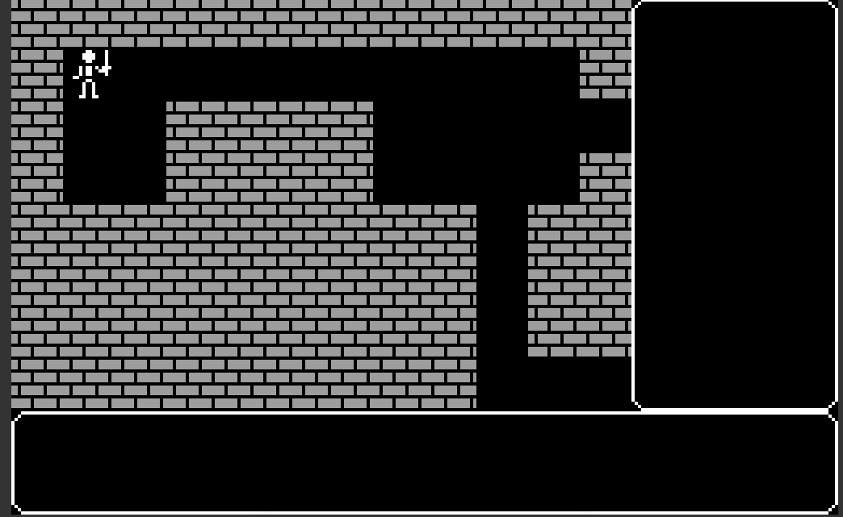
- Pierwszy moment to będzie po prostu jeden poziom podziemi z potworami i skarbami

Platformy
Docelowo upakowane w node-webkit i przeznaczone na komputery, ale ponieważ sterowanie będzie bardzo proste, może dałoby radę skonwertować na wersję mobilną.

Sterowanie
Nie więcej niż pad kierunkowy i dwa przyciski. Musi działać z padem od NESa. Oprócz tego strzałki i Z/X.

Mechanika
- Gra turowa, gracz wykonuje ruch, a świat wykonuje ruch.
- Ruch tylko poziomo i pionowo o jeden kafel, bez przekątnych
- Walka przez wejście na potwora
- Potwory muszą mieć jakieś podstawowe AI: nietoperze chodzą losowo, zombiaki idą bez sensu do przodu i zatrzymują się na przeszkodach, inne potwory muszą mieć jakiś rodzaj pathfindingu.
- Bardzo uproszczone statystyki, bez klas, leveluje się to czego się używa.
- Na razie: HP, atak, obrona, magia
- Czary w formie przedmiotów, w przyszłości może mieszanie składników
- Bardzo uproszczony ekwipunek, każda broń po prostu dodaje do ataku, a zbroja do obrony.
- Gra zapisuje się po ukończeniu poziomu podziemi.

Oprawa
- Grafika bardzo lo-res, łącznie 16 kolorów, każdy sprite maksymalnie dwa kolory (jeden kolor + kolor tła)
- Obrazki: bohater, potwory, skarby, przedmioty, dekoracja podziemi
- Dźwięki „ośmiobitowe”
- Muzyka „ośmiobitowa”

